***CURRICULUM VITAE***

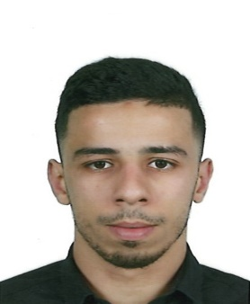

***Mr : REBBADJ RABAH***

***ETAT CIVIL***

* ***Date et lieu de naissance : 19 / 06 / 1994 à Hussein Day***
* ***Adresse : 07 Rue Rabah Takdjourt Belouizdad (Alger)***
* ***Nationalité : Algérienne.***
* ***Situation familiale : Célibataire***
* ***Permis de conduire : catégorie (B)***
* ***Tél. : 0555-080-764***
* ***Email : Rabah.rebbadj@dhl.com***

***Diplômes et formations***

* ***2ème Année secondaire.***

***Expérience professionnelle***

* ***2015 / 2017 : 02 ans Agent commercial a (PIMS) Protection individuel et matériel de sécurité***
* ***2017 / 2019 : 02 ans Acheteur démarcheur a (EIMS) Equipment incendie et matériel de sécurité***
* ***2020 :*** ***Société DHL Comme Opération Terminal Handling Local OPS***
* ***2021 : Société DHL Agent export In band & out band***
* ***2023 : Société DHL Comme Conseiller de vente Cash***

***Langues***

***Qualités personnelles***

|  |  |  |  |
| --- | --- | --- | --- |
|  | ***Parlée*** | ***Ecrit*** | ***Compréhension*** |
| ***Arabe*** | ***Très bien*** | ***Très bien*** | ***Très bien*** |
| ***Français*** | ***Très bien*** | ***Très bien*** | ***Très bien*** |
| ***Anglais*** | ***Bien*** | ***Bien*** | ***Bien*** |
|  | | | |

* ***Esprit d’équipe***
* ***Dynamique***
* ***Motivé***
* ***Sportif***
* ***Bonne présentation***